**UNIVERSIDAD MAYOR REAL Y PONTIFICIA DE SAN FRANCISCO XAVIER DE CHUQUISACA**

**FACULTAD DE CIENCIA Y TECNOLOGÍA**

**CARRERA INGENIERIA SISTEMAS**



SIMULACIÓN JUEGO MAYOR Y MENOR

**SIMULACION DE SISTEMAS**

**INTEGRANTES:** TARQUI FLORES ELMER ERNESTO

**DOCENTE**: ING. DURAN QUIROGA ALBERTO RAMIRO

SUCRE – BOLIVIA

2025

Contenido

Introducción 3

Antecedentes 3

Formulación del Problema 3

Objetivos 3

2.1 Objetivo General 3

2.2 Objetivos Específicos 3

Justificación 4

Metodología 4

PROPUESTA (ANÁLISIS DE RESULTADOS) 4

Metodología 4

Contraste con Resultados Oficiales 6

DESARROLLO (INGENIERÍA DEL PROYECTO) 8

Observaciones 8

Conclusiones 8

Anexos 8

# Introducción

## Antecedentes

Las encuestas de intención de voto son una herramienta fundamental en los procesos democráticos, ya que permiten conocer las preferencias de los electores antes de la realización de una elección. En Bolivia, el Órgano Electoral Plurinacional (OEP) es la institución encargada de administrar y supervisar los procesos electorales.

Planteamiento del Problema

Conocer de manera anticipada la intención de voto en un recinto electoral específico resulta complejo, ya que los datos oficiales solo se publican una vez finalizado el proceso electoral. Por ello, surge la necesidad de implementar un sistema que recoja y procese encuestas de intención de voto previas a las elecciones presidenciales del 17 de agosto de 2025.

## Formulación del Problema

El juego Mayor y Menor consiste en apostar a la suma de dos dados:

Menor: suma entre 2 y 6

Mayor: suma entre 8 y 12

Gana la casa: suma = 7

Se ha utilizado históricamente la estrategia Martingala, donde se duplica la apuesta tras cada pérdida hasta ganar o agotar el saldo disponible.

# Objetivos

## 2.1 Objetivo General

* Simular el juego Mayor y Menor con estrategia Martingala para evaluar la efectividad y riesgos de la estrategia.

## 2.2 Objetivos Específicos

* Generar un programa que simule las tiradas de dados y registre resultados.
* Determinar el saldo final usando la estrategia Martingala.
* Generar reportes en Excel y PDF para análisis.

.

# Justificación

La simulación permite analizar estrategias de apuestas **sin riesgo económico real**, evaluando la efectividad de la Martingala y sus limitaciones ante pérdidas consecutivas.

# Metodología

1. Crear un programa en Python con interfaz gráfica para ingresar saldo inicial, apuesta y tipo de apuesta (Mayor o Menor).
2. Aplicar la estrategia Martingala:

* Apostar monto inicial
* Si se gana, retirarse
* Si se pierde, duplicar la apuesta hasta ganar o quedarse sin saldo

1. Registrar resultados de cada tirada en Excel y generar PDF con análisis y tabla de resultados.

# PROPUESTA (ANÁLISIS DE RESULTADOS)

## Metodología

Resultados de la simulación:

Cada tirada se registra con dado1, dado2, suma, resultado, apuesta y saldo final.

Análisis:

La estrategia Martingala permite recuperar pérdidas en tiradas cortas.

Riesgo: si se encadenan varias pérdidas consecutivas, se puede agotar rápidamente el saldo.

Propuesta: apostar montos pequeños y retirarse inmediatamente tras ganar.

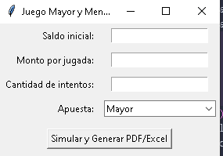

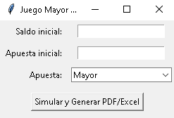

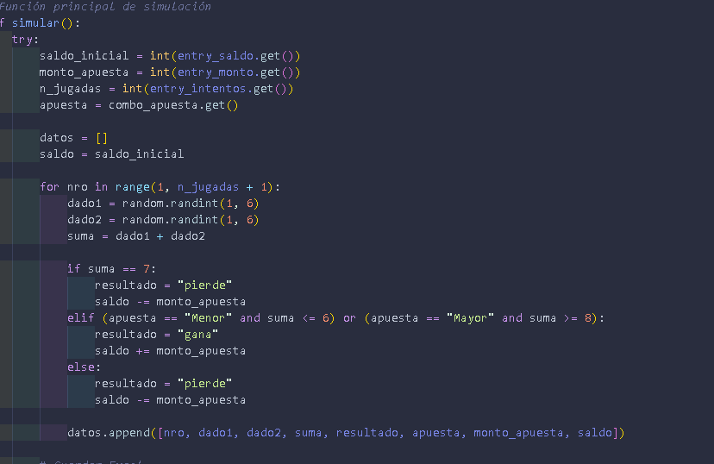

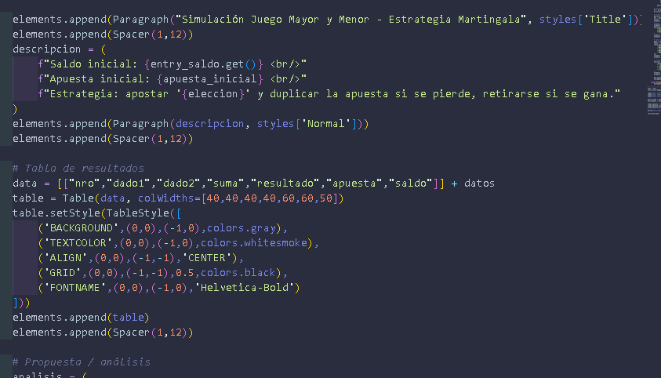

# Contraste con Resultados Oficiales

Al comparar con resultados teóricos de probabilidad:

La probabilidad de perder varias veces seguidas es significativa, lo que limita la efectividad de la estrategia Martingala.

La estrategia funciona solo en escenarios de pocas tiradas y con saldo suficiente para cubrir pérdidas consecutivas.

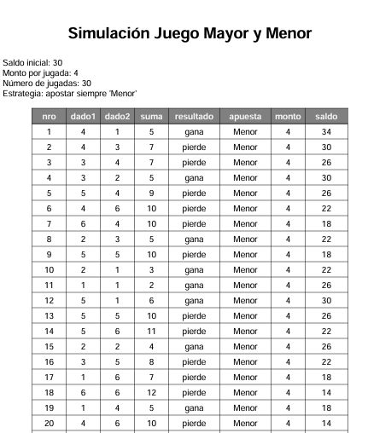

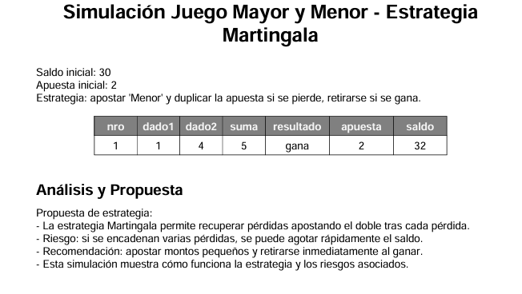

# DESARROLLO (INGENIERÍA DEL PROYECTO)

* Se implementó un programa en Python con Tkinter que:
* Solicita saldo inicial, apuesta inicial y tipo de apuesta.
* Simula tiradas de dados y calcula resultado y saldo.
* Duplica la apuesta tras pérdidas según Martingala.
* Genera Excel y PDF con toda la información y análisis de la estrategia.

# Observaciones

* La Martingala **no garantiza ganancias a largo plazo**.
* El saldo disponible limita la efectividad de la estrategia.
* Recomendación: utilizar montos pequeños y retirarse al primer éxito.

# Conclusiones

* La estrategia Martingala funciona para recuperar pérdidas inmediatas, pero con riesgo de agotamiento rápido del saldo.
* La simulación permitió observar los resultados y crear reportes completos.
* Es recomendable combinar esta estrategia con retiro al primer éxito y montos de apuesta controlados.

# Anexos

* Archivo Excel: simulacion_martingala.xlsx con todas las tiradas.
* Archivo PDF: simulacion_martingala.pdf con tabla de resultados y análisis.
* Código Python: programa completo con interfaz gráfica y generación de reportes.
* Codigo subido en github

https://github.com/3lm3r3tf/SimulacionSitemas.git